Информация Кондинский район
(муниципальное образование)
по зонированию помещений в соответствии с руководством по проектированию и дизайну
образовательного пространства Центров «Точка роста»
1. Общая схема зонирования (общий план школы с указанными помещениями, которые участвуют в проекте)

Полное наименование учреждения в соответствии с уставными документами | Перечень  функциональных зон | Площадь функциональной зоны, имеющаяся в ОО, м²  (по факту в ОО) | Расположение кабинетов Центров  (экспликация этажа, где организована деятельность Центров, с указанием кабинетов и площадей (выделить цветом)
Муниципальное казенное общеобразовательное учреждение Куминская средняя общеобразовательная школа | Химическая лаборатория | 73,3 | Пример:  Этаж – 2  Кол-во кабинетов – 3  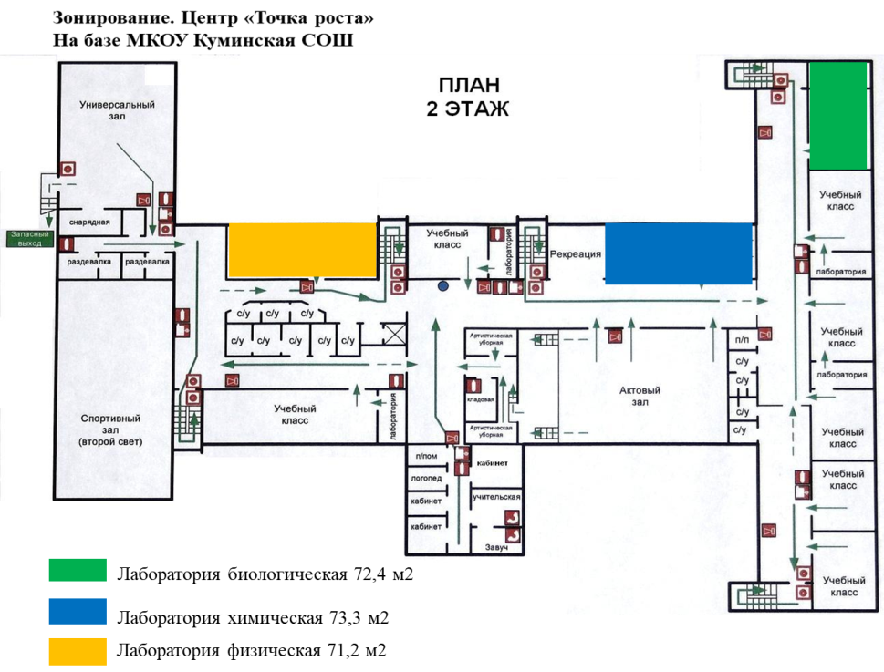  Общий план школы (можно выполнить на основе БТИ) со схематично обозначенными учебными зонами. Расстановка мебели и оборудования не требуется
 | Биологическая лаборатория | 72,4
 | Физическая лаборатория | 71,2

Информация Кондинский район
(муниципальное образование)
по зонированию помещений в соответствии с руководством по проектированию и дизайну
образовательного пространства Центров «Точка роста»
1. Общая схема зонирования (общий план школы с указанными помещениями, которые участвуют в проекте)
Полное наименование учреждения в соответствии с уставными документами | Перечень  функциональных зон | Площадь функциональной зоны, имеющаяся в ОО, м²  (по факту в ОО) | Расположение кабинетов Центров  (экспликация этажа, где организована деятельность Центров, с указанием кабинетов и площадей (выделить цветом)
 | Технологическая лаборатория/кабинет проектной деятельности | 73,9 | Пример:  Этаж – 3  Кол-во кабинетов – 3  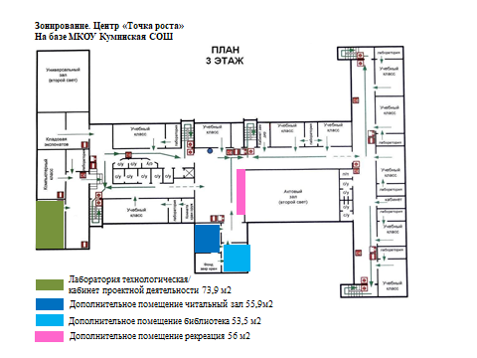  Общий план школы (можно выполнить на основе БТИ) со схематично обозначенными учебными зонами. Расстановка мебели и оборудования не требуется
 | Дополнительные помещения читальный зал | 55,9
 | Дополнительные помещения библиотека | 53,5
 | Дополнительные помещения рекреация | 56
2. Планы помещений (планы помещений с мебелью и оборудованием)

Биологическая
лаборатория

Технологическая лаборатория/
кабинет проектной деятельности

Физическая и химическая лаборатории

3. Визуализация помещений (кабинетов физики, химии, биологии, технологии и др.).
Перспективные изображения, по которым можно понять: мебель, колористические решения, отделку и пр.
Если визуализации недостаточно информативные, то решение по мебели, отделке можно прописать в спецификациях или в виде фотоизображений

Биологическая лаборатория

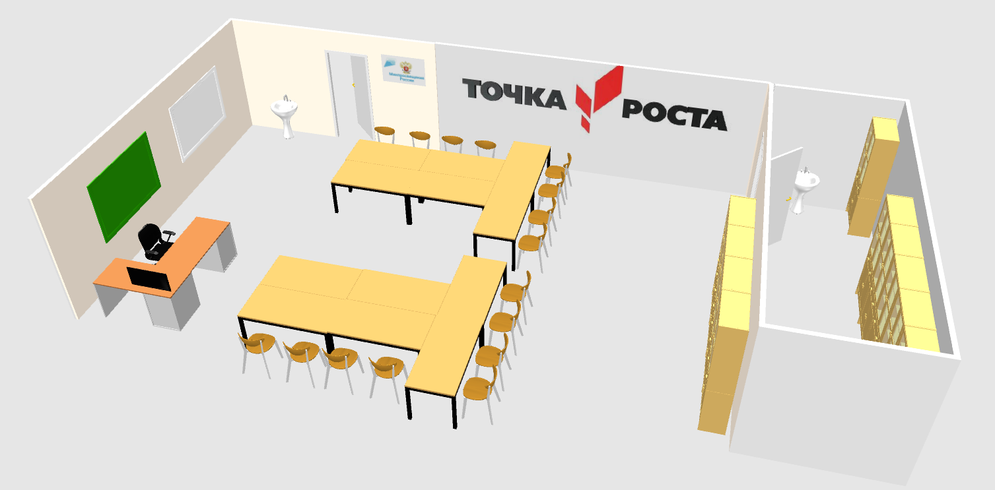

Биологическая Лаборатория на входе в кабинет вывеска с логотипом Точка роста и название кабинета. В кабинете на правой стене логотип Точка роста.
В кабинете имеется автоматизированное рабочее место учителя, оборудованное ноутбуком, принтером, мультимедийный проектор, интерактивная доска. Кабинет подключен к сети Интернет, в кабинете wi-fi. Шкафы в кабинете и лаборантской, где размещаются гербарии, наглядные пособия, микроскопы, цифровые лаборатории. Столы для обучающихся могут размещаться в другой форме для проведения групповых и индивидуальных занятий.

Физическая лаборатория

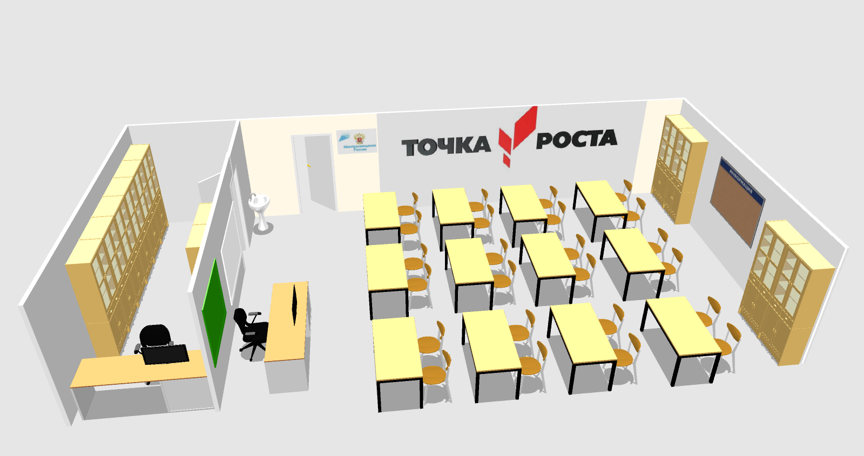

Физическая лаборатория на правой стене размещается логотип Точка роста. Кабинет оборудован столами с бортиками. К каждому столу подведены источники электропитания для проведения лабораторных работ. Имеется интерактивная доска АРМ учителя. Кабинет подключен к сети Интернет, есть wi-fi. В кабинете и лаборантской шкафы с контейнерами для размещения лабораторного оборудования, комплектов (наборов) оборудования для проведения ГИА в форме ОГЭ. Демонстрационный стол, раковина в кабинете и лаборантской.

Химическая лаборатория

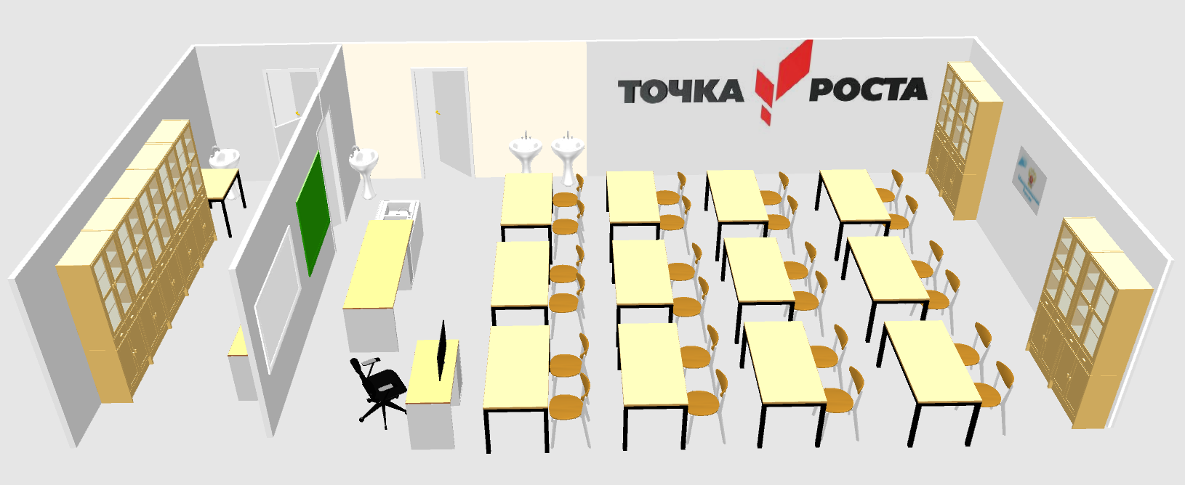

Химическая лаборатория на провой стене размещается логотип Точка роста. Кабинет оборудован столами с бортиками. Имеется интерактивная доска АРМ учителя. Кабинет подключен к сети Интернет, есть wi-fi. В кабинете и лаборантской шкафы с контейнерами для размещения лабораторного оборудования, комплектов (наборов) оборудования для проведения ГИА в форме ОГЭ. Демонстрационный стол с вытяжкой для проведения опытов и экспериментов. К столу подведена система водоснабжения и водоотведения. Имеются 3 раковины в кабинете и 1 раковина в лаборантской. В лаборантской имеется сейф для хранения химических веществ.

Технологическая лаборатория/ кабинет проектной деятельности

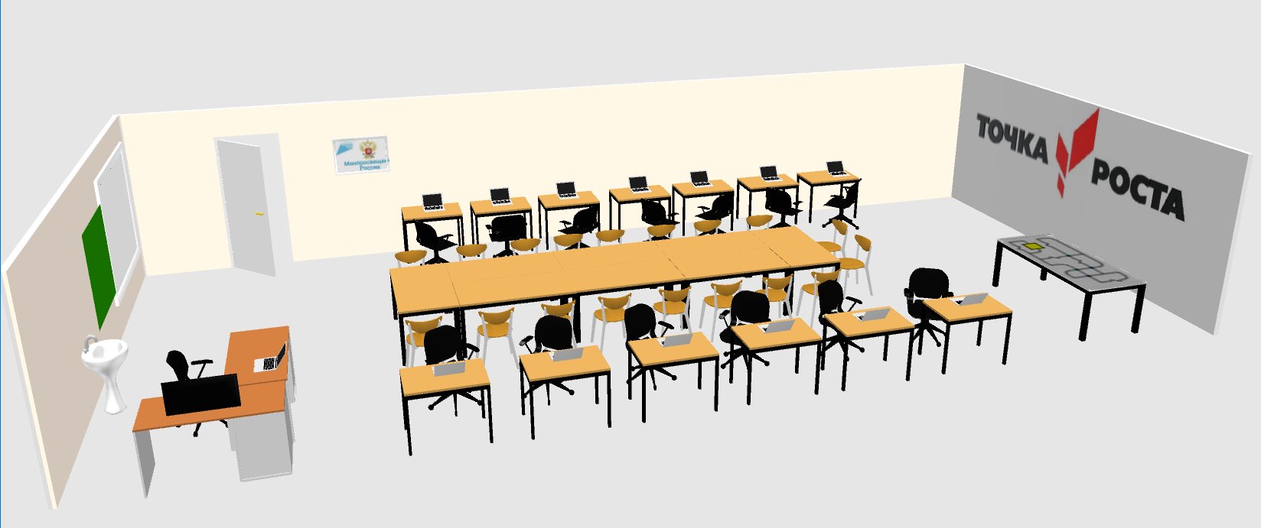

Технологическая лаборатория кабинет проектной деятельности на стене размещается логотип Точка роста. Кабинет оборудован столами с ноутбуками на одного обучающегося, расположены с правой и левой стороны. В центре размещаются письменные столы для проведения занятий проектной деятельностью, их размещение может быть изменено в зависимости от учебных и проектных задач. Имеется интерактивная доска АРМ учителя (ноутбук и МФУ). Кабинет подключен к сети Интернет, есть wi-fi. Стол,
шкафы с контейнерами для размещения оборудования робототехники.

